Stortingsmelding 15 – en kvalitetsreform for eldre

Leve hele livet
Strategisk plan 2019-2023

Innledning og bakgrunn

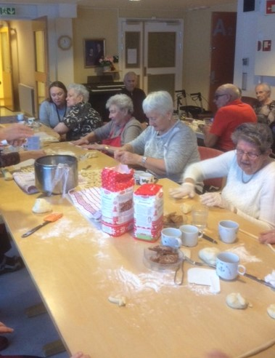
Regjeringen la i 2018 frem kvalitetsreformen Leve hele livet. Målet er at alle eldre skal få bedre hjelp og støtte til å mestre livet. Leve hele livet handler om de grunnleggende tingene som oftest svikter i tilbudet til eldre: mat, aktivitet og fellesskap, helsehjelp og sammenheng i tjenestene.
Reformen bygger på hva ansatte, eldre, pårørende, frivillige, forskere og ledere har sett fungerer i praksis. Hva som løfter kvaliteten på tjenestene og bidrar til trygg, verdig alderdom.
Reformen legger opp til at eldre skal få brukt ressursene sine og dekket behovene sine i de ulike fasene av alderdommen. Det handler om å skape et mer aldersvennlig samfunn der eldre kan leve gode liv og delta i fellesskapet.
Regjeringen legger opp til en prosess hvor kommunestyrene behandler og vedtar hvordan reformens løsninger kan innføres. Når dette er gjort, og kommunene har beskrevet hvordan de vil utforme løsningene, starter arbeidet med å gjennomføre reformen. Kommuner som omstiller seg i tråd med reformen vil prioriteres innenfor relevante eksisterende og eventuelle nye øremerkede ordninger. Reformperioden vil starte 1. januar 2019 og vare i fem år med ulike faser for planlegging, gjennomføring og evaluering.

Mål og målgruppe

Reformen Leve hele livet skal bidra til:
- Flere gode leveår der eldre beholder god helse lenger, opplever at de har god livskvalitet, og at de i større grad mestrer eget liv, samtidig som de får den helsehjelpen de trenger når de har behov for den.
- Pårørende som ikke blir utslitt, og som kan ha en jevn innsats for sine nærmeste.
- Ansatte som opplever at de har et godt arbeidsmiljø, der de får brukt sin kompetanse og gjort en faglig god jobb
Målgruppen er eldre over 65 år, både de som bor hjemme og de som bor i institusjon. Dette er en målgruppe med ulike forutsetninger og store variasjoner i behov og ønsker.
Reformen er særlig rettet mot helse- og omsorgssektoren, men alle sektorer må bidra for å skape et mer aldersvennlig samfunn hvor elder kan være aktive og selvstendige.

Innsatsområder

Leve hele livet har fem innsatsområder:
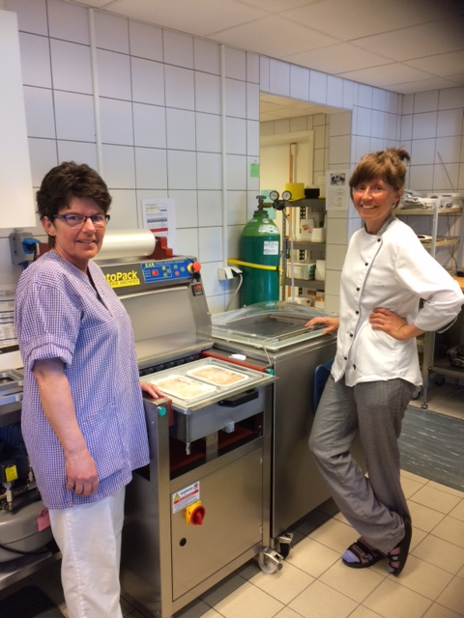
1. Et aldersvennlig Norge
2. Aktivitet og fellesskap
3. Mat og måltider
4. Helsehjelp
5. Sammenheng i tjenestene
På hvert av innsatsområdene legger reformen fram fem utfordringer og fem forslag til løsninger, som alle viser til lokale eksempler.

Kjernen i Leve hele livet kan samles i noen hovedtema, som til sammen vil bidra til å gi eldre og deres pårørende økt glede, livskvalitet og trygghet i hverdagen:

Muligheten til å velge
Leve hele livet er en reform for større valgfrihet. Den skal gi den enkelte større mulighet til å velge tjenesteyter (hvem), medvirke til innholdet i tjenestetilbudet (hva), på hvilken måte den ytes (hvordan) og på hvilket sted og tidspunkt tjenesten gis (hvor og når).

Matglede for de eldre
Leve hele livet er en reform for større matglede, enten du bor hjemme eller du er på sykehjem eller sykehus. Den skal gjøre måltidet til en begivenhet i hverdagen, sørge for flere måltider gjennom døgnet og sikre god ernæring med gode kokker og lokale kjøkken.

De eldres helse- og omsorgstjeneste
Leve hele livet er en reform for å skape de eldres helse- og omsorgstjeneste, der det viktigste spørsmålet er: Hva er viktig for deg?
Den skal gi trygghet for å få hjelp når en trenger det. Den skal invitere til aktivitet og deltakelse og gi bistand til selv å mestre hverdagen til tross for sykdom og funksjonstap.

Pårørendeomsorg
Leve hele livet er en reform for pårørende. Den skal vise omsorg for de som yter omsorg, og ta vare på de som tar vare på sine nærmeste, slik at de ikke sliter seg ut. Den skal legge til rette for tettere samarbeid om felles oppgaver mellom pårørende og helse- og omsorgstjenesten.

Alternative arbeidsordninger
Leve hele livet er en reform for alle som gjør jobben i helse- og omsorgstjenesten. Den skal inspirere til å finne nye arbeidsordninger og ta i bruk ny teknologi, nye metoder og nye løsninger. Den skal utfordre til å organisere seg slik at det blir større kontinuitet i tjenestetilbudet, med mykere overganger og færre å forholde seg til for dem som mottar tjenester.
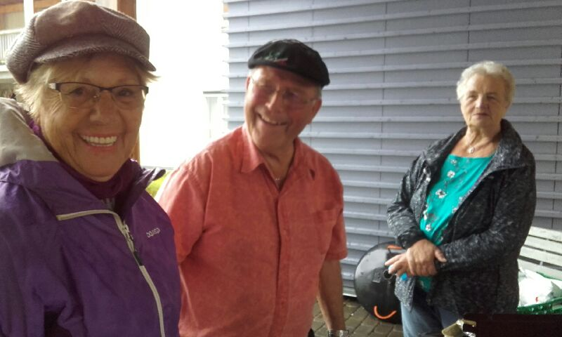

Nasjonalt program for et aldersvennlig Norge
Mål: Møte utfordringen med økende antall eldre.
Middel: Egeninnsats og partnerskap mellom offentlige myndigheter, arbeids- og næringsliv, private aktører, sivilsamfunn og forskning og utdanning.
Foreslåtte løsninger:
- Planlegg egen alderdom
- Eldrestyrt planlegging (brukermedvirkning)
- Nasjonale nettverk
- Partnerskap på tvers av sektorer
- Seniorressurser og frivillige

Aktivitet og fellesskap
Mål: Å ta vare på eldres forhold til familie, venner og sosialt nettverk og skape gode opplevelser og møter på tvers av generasjoner.
Middel: Skape økt aktivitet, gode opplevelser og fellesskap.

Oppsummert er utfordringene:
- Ensomhet blant eldre relatert til endringer i livssituasjon, partnerdød, endret helsetilstand og funksjonsnivå
- Inaktivitet og aktivitetstilbud som ikke er tilpasset individuelle ønsker og behov.
- Manglende ivaretakelse av sosial, kulturelle og eksistensielle behov.
- Lite systematisk samarbeid mellom helse- og omsorgstjenesten og frivillige/sivilsamfunn
- Manglende møteplasser, samlokalisering og digitale generasjonsskiller

For å møte utfordringene foreslås fem løsninger, der målet er å skape økt aktivitet, gode opplevelser og fellesskap:
- Gode øyeblikk
- Tro og liv
- Generasjonsmøter
- Samfunnskontakt
- Sambruk og samlokalisering

Mat og måltider
Mål: Skape gode måltider og redusere underernæring.
Middel: Riktig mat til rett tid, basert på behov, valgfrihet og systematisk ernæringsarbeid.

Oppsummert er hovedutfordringene:
- Manglende systematisk oppfølging
- Manglende sosialt fellesskap og lite vektlegging av måltidsomgivelsene
- Få måltider og lang nattfaste
- Lite mangfold og valgfrihet
- Lang avstand mellom produksjon og servering

For å møte utfordringene foreslås fem løsninger, der målet er å redusere underernæring og skape gode mat- og måltidsopplevelser for den enkelte:
- Det gode måltidet
- Måltidstider
- Valgfrihet og variasjon
- Systematisk ernæringsarbeid
- Kjøkken og kompetanse lokalt

Helsehjelp
Mål: Helse- og omsorgstjenestene skal i større grad ta utgangspunkt i de eldres behov og la eldre få være sjef i eget liv lengst mulig.
Middel: Forebygging, kartlegging, mestring og miljø.

Oppsummert er utfordringene:
- Manglende oppmerksomhet på mestring og forebygging
- Dårlig oversikt over sammensatte behov og problemer
- Lite bruk av fysisk aktivitet og trening
- Manglende bruk av nye behandlingsformer
- Lite systematisk kartlegging og oppfølging av den enkelte

For å møte utfordringene foreslås fem løsninger, der målet er å øke mestring og livskvalitet, forebygge funksjonsfall og gi rett hjelp til rett tid:
- Hverdagsmestring
- Proaktive tjenester
- Målrettet bruk av fysisk trening
- Miljøbehandling
- Systematisk kartlegging og oppfølging.

Sammenheng i tjenestene
Mål: Gi eldre økt trygghet for forutsigbarhet gjennom pasientforløp og overganger mellom eget hjem, sykehus og sykehjem med færre ansatte å forholde seg til, samt å se og ivareta pårørende.
Middel: Personsentrert tilnærming, fokus på overganger og primærkontakt (m.m.)

Oppsummert er utfordringene:
- For lite personsentrert tilnærming
- For lite avlastning og støtte til pårørende
- Manglende kontinuitet og trygghet, for mange ansatte å forholde seg til og usikkerhet om og når hjelpen kommer
- For mange brudd og krevende overganger mellom tjenestetilbud i kommunene
- For lite kontinuitet og trygghet i overgangen mellom de ulike tjenestenivåene

For å møte utfordringene foreslås fem løsninger, der målet er å gi økt kontinuitet, trygghet og forutsigbarhet i pasientforløpet til eldre og deres pårørende:
- Den enkeltes behov
- Avlastning og støtte til pårørende
- Færre å forholde seg til og økt kontinuitet
- Mykere overganger mellom eget hjem og sykehjem
- Planlagte overganger mellom kommuner og sykehus

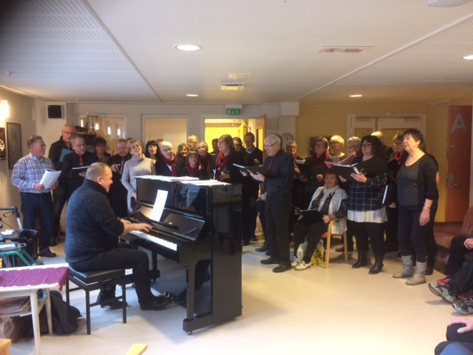
- Plan og gjennomføring
Hemnes kommune har jobbet med forbedring i flere år, de tre siste årene spesielt.
For omsorgstjenesten har fokuset vært både forbedring, effektivisering og strategisk planlegging for de kommende 20 år, sett i lys av den demografiske utviklingen.
Alle tiltak og prosesser som er iverksatt kommer inn under satsingsområdene i Leve hele livet, - direkte eller indirekte:
- Etablering av hukommelsesteam
- Etablering av ressursgruppe for lindrende pleie og omsorg
- Tilsetting av kreftkoordinator
- Hverdagsrehabilitering
- Strategisk kompetanseplan - kompetansebygging
- Rekrutteringstiltak
- Lean-arbeid i hjemmetjenestene – økning av ATA-tid (ansikt til ansikt, direktetid hos pasienten)
- Etablere heltidskultur – bekjempe deltidsproblematikken
- Nye arbeidstidsordninger
- Koordinerende enhet – bedre samarbeid
- Tildelingstjeneste
- Kost og ernæring – flyttet måltider
- Samarbeid med frivillige
- Pasientsikkerhetsprogrammet
- Dialysebehandling i kommunen – samarbeid med helseforetaket
- Økt tilsynslegetimer i sykehjem
- Produksjonskjøkken på begge omsorgssentrene, og avdelingskjøkken i alle avdelinger
- Velferdsteknologiprosjekt

Tiltak som planlegges oppstart på:
- Legemiddelgjennomgang 2020
- Forebyggende hjemmebesøk 2021
- Brukermedvirkning satt i system 2021
  - Brukerråd – systemnivå
  - Individnivå
- Øke antall korttidsplasser 2020-2021
- Mat og måltider 2020-2022
  - Ernæringsarbeid satt i system
  - Gyldne måltidsøyeblikk
- Dag- og aktivitetstilbud for fremtiden forprosjekt 2020-2022
  - Tradisjonsmat som aktivitet i bofellesskapene
  - Dyr
  - generasjonsmøter
- Et aldersvennlig Hemnes 2020-2023
- Innbyggerdialog 2020-2021
- Pårørendestøtte 2020-2022
- Sømløse tjenester og gode overganger 2021-2023
- Helsehjelp 2021-2023
Dette er et utdrag og et oppsett som vil endres etter hvert som arbeidet med stortingsmeldingen utvikler seg.

- Prosessorganisering
For å lykkes med gjennomføringen av denne eldrereformen, må det jobbes strategisk på alle nivå. Prosessen må forankres i politisk og administrativ ledelse, og innbyggerne må involveres. Dette er ikke en stortingsmelding for omsorgstjenesten alene. Leve hele livet er en samling av data, forskningsresultat og erfaringer fra mange kommuner, som bare er til å ta i bruk. Det er ikke behov for ytterligere utredninger, det er nå behov for planlegging og handling.
Det foreslås at jobbes med hovedsatsningsområdene i arbeidsgrupper. Prosessen må ha en prosjektgruppe med delegert myndighet. Enhetsleder for omsorgstjenesten er leder for prosjektgruppen, og bindeledd til styringsgruppen, som er rådmannens ledergruppe..
Øverst sitter styringsgruppen, som er rådmannens ledergruppe og eldrerådsleder.
Prosessorganisasjon skal ha aktiv deltakelse fra frivillige, brukerorganisasjoner, eldreråd og ungdomsråd.

- Ansvar og myndighet
Rådmannen delegerer ansvar og myndighet i prosessen.

- Forankring
Denne organisasjonsformen vil bidra til forankring i administrativ ledelse og i frivillig- og brukerorganisasjoner.
Politisk forankring vil skje gjennom behandling av denne planen i egen sak, samt behandling av tiltak som er av prinsipiell betydning eller medfører kostnader. Kommunestyret får egen innføring om stortingsmeldingen av KS-konsulent, og fortløpende orientering fra de forskjellige prosessene. Helse-, oppvekst- og kulturutvalget tilbys orientering om arbeidet i hvert møte.
En politisk vedtatt plan for arbeidet er nødvendig for at kommunen skal være søkergod på tilskudd til dette arbeidet fra og med 2021.

- Rapportering og oppfølging
Hver av arbeidsgruppene skal lage en enkel plan for arbeidet som presenteres for prosjektgruppen. Det skal lages et system for løpende rapportering fra alle prosesser og arbeidsgrupper inn til prosjektgruppen. Det er enhetslederes ansvar å rapportere til styringsgruppen.
I tillegg til den interne rapporteringen, skal det rapporteres til Fylkesmannen etter forespørsel. Fylkesmannen i Nordland har ansvar for veiledning og oppfølging av kommunene i arbeidet med Leve hele livet.
Arbeidet med stortingsmeldingen skal være avsluttet innen utgangen av 2023.

